Фамилия, имя _______________________________________________________________.

Изучение согласных букв н, с, к, т, л

Вариант 1

1. Обведи буквы, обозначающие звонкие согласные звуки.
а о у и ы
т к л с н

2. Подчеркни буквы, обозначающие мягкие согласные звуки.
Со, ни, ты, ли, су, та, ки, ны, лу, си.

3. Добавь слоги до слов.
Но_____, си_____, ли_____.

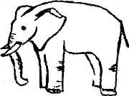
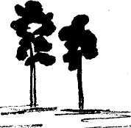
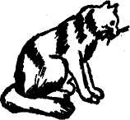
4. Рассмотри рисунки. Составь схемы и напечатай слова.
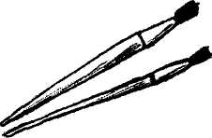

____________ _____________ _____________ _________

5. Напиши, сколько букв и звуков в словах.
Сон - _____ б.; _____ зв., кукла - _____ б., _____ зв.

6. Обведи верную схему предложения.
У Никиты окуни.

.

.

Фамилия, имя _______________________________________________________________.

Изучение согласных букв н, с, к, т, л

Вариант 2

1. Обведи буквы, обозначающие глухие согласные звуки.
о у н т л
к с ы а и

2. Подчеркни буквы, обозначающие мягкие согласные звуки.
Ку, ни, са, ти, лу, на, си, кы, ны, ту.

3. Добавь слоги до слов.
Лу_____, са_____, ки_____.



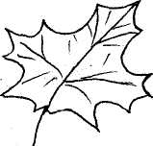
4. Рассмотри рисунки. Составь схемы и напечатай слова.



____________ _____________ ______________ ___________

5. Напиши, сколько букв и звуков в словах.
Нос - _____ б., _____ зв.; кусты - _____ б., _____ зв.

6. Обведи верную схему предложения.
У Коли кисти.

.

.

.

